2-Mavzu. Kristolografiya. Kristall panjaralar, kristallografik shakllar. Minerallar va tog‘ jinslari xaqida tushuncha, konlar va foydali qazilmalar xaqida tushuncha. Minerallar tasnifi. Silikatlar, sulfidlar, karbonatlar va boshqalar
№ | Mineral ning nomi | Kimyoviy tarkibi (formula-si) |  | Rangi, yaltiroqligi, shaffof ligi | Qattiqligi, | Zichligi  g/sm³ | Ishlatilishi

Sof elementlar
1 | Mis |  | C_{u} | Och pushti, qizil, jigar rang Metalldek, shaffof emas | 2,5-3 | 8,5-8,9 | Elektrotexnika mashinasozlikda qotishmalar (bronza, latuno, meloxior) olinadi.
2 | Kumush |  | Ag | Och kumush rang sirtida kul rang .yoki qoramtir doglari bor  Metalldek yaltiroq, SHaffof emas. | 2,5-3 | 10-11 | Mis-kumush qotishmasidan idishlar tangalar yasaladi, kimyo sanoatida ishlatiladi.
3 | Oltin |  | A_{U} | Sariq tilla rangdan och kumush ranggacha  Metallek.  SHaffof emas | 2,5-3 | 19,3 | Qimmtbaҳo metall tanga va zargarlik buyumlari tayyorlanadi. Fizik va kimyoviy asboblar metallariga tilla yuritishda, tish qo’yishda, valyutalar ishlab chiqarishda qo’llaniladi.
4 | Poliksen  (plotina) |  | Pt | Och kumush rangdan kulranggacha  Metalldek yaltiroq SHaffof emas | 4-4,5 | 15-19 | Qimmatbaҳo metal, laboratoriyada, texnikada, tish qo’yishda va zargarlikda qo’llaniladi.
5 | Olmos |  | C | Rangsiz, oq, och ҳavo rang, yashil, sarg’ish  Yaltiroq shaffof, ҳar xil spektorda nur taratadi. | Xaqiqiy qattiqli gi korund dan 150 marta ortiq | 3,25 | Zargarlikda, burg’ilash, metall qirqish va jilo berish soxalarida ishlatiladi.
6 | Grafit |  | C | Qoramtir, kulrang.  Metalldek, xira, shaffof emas | 1-2 | 2,2 | Metall quyadigan tigellar yasashda, mashinalarni moylashda (yog’ bilan birga ) elektrodlar, qalam ishlab chiqarish sanoatida ishlatiladi
7 | Oltin gugurt |  | S | Kulrang sariq, ola-bo’la va qoramtir, ko’pincha oltin kabi sariq yog’langandek, shaffof, xira | 1-2 | 2,05-2,08 | Qog’oz, rezina, gugurt va boshqalar ishlab chiqarishda. Qishloq xo’jaligida zararkunandalarga qarshi kurashda, bo’yoq ishlab chiqarishda ishlatiladi.

Blis-savollar
1. Kristall nima?
2. Kristallar amorf moddalardan kanday fark kiladi?
3. Kristall panjarasi va elementlari nima?
4. Kristall panjarasining elementlar katagi, parametrlari bilan kristall shaklini uzviy boglanishini ta’riflab bering.
5. Kristallarning cheklovchi elementlari va ular yok burchaklarining doimiylik konuni kanday?
6. Simmetriya elementlari nima,
7. Simmetriya o‘qining ta’rifi va uning axamiyati nimadan iborat?
8. Singoniyalar soni va ularga xarakteristika bering.
9. Kanday kategoriya xillari bor va ularning bir-biridan farki nimada,
10. Simmetriya elementlari yordamida kristallar singoniyalarini, kategoriyalarini aniqlash koidalarini aytib bering.

#3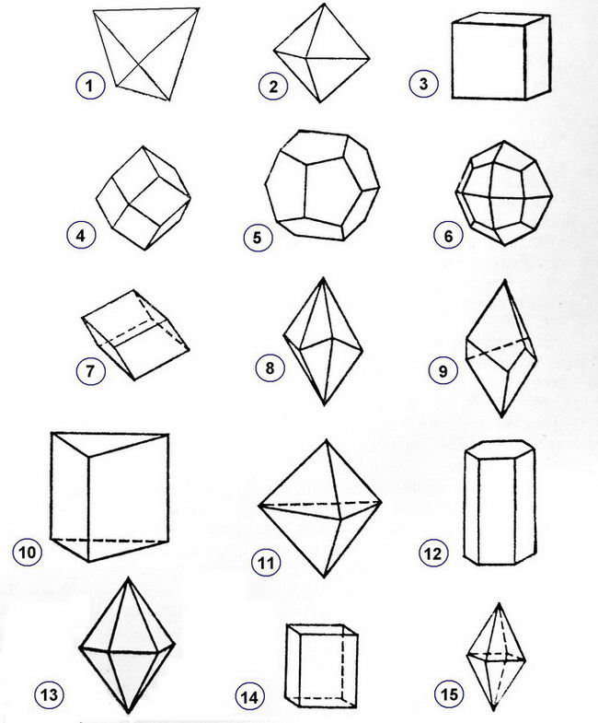
1. Tetraedr 2. Oktaedr 3. Kub 4. Rombododekaedr 5. Pentagondodekaedr 6. Tetragontrioktaedr 7. Romboedr 8. Skalenoedr 9. Trapesoedr 10. Trexgrannaya prizma 11. Trexgrannaya bipiramida 12. Shestigrannaya prizma
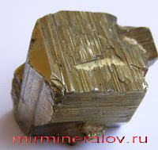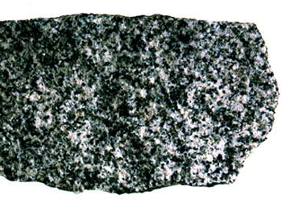

#4

MOOS QATTIQLIK TABAQALARI.
1-jadval
Qattiqlik darajasi  Bo’yicha tartib  Raqami. | Minerallar nomlari. | rangi | Qattiqlik ko’rsatkishi
1 | Tal’k | Rangsiz ,oq,qoramtirning turli xil tuslarida. | Yumshoq qalam iz qoldiradi,tirnoq bilan oson  Tirnaladi.
2 | Gips | Ragnsiz,oq,sariq tusdan  qoragasha | Tirnoq bilan tirnaladi
3 | Kaltsiy (ohak shpati) | Ragnsiz oq,sariq ,jigarrang,pushti ,yashil tusda | Latunda bo’lgan tanda tirnalgan iz qoldiradi
4 | Flyuorit (erituvchi spat) | Rangsiz vaturli hil ranglarda bo’ladi,chuchmomo ragn | Shisha tirnalgan iz qoldiradi.
5 | Apatit | Yashil,oq,sariq, zangori,to’q jigarrang | Pichoq tirnalgan iz qoldiradi
6 | Ortaklaz(dala shpati) | Oq,pushti, sariq, qizil,go’sht rang | Pchoq bilinear bilinmas iz qoldiradi
7 | Kvarts | Rangsiz,kulrang | Pichoq bilan tirnalmaydi
8 | Topaz | Rangsiz,zangori, pushti,sariq vino rangida | Shishani qirqadi,kvatsni tirnolmaydi
9 | Korund | Rangsiz, ko’o, qora, sariq,yashil tuslari bor. | Kvartsni tirnamaydi
10 | Olmos | Rangsiz,oq, zangori,yashilroq,qizg’ish tuslarda

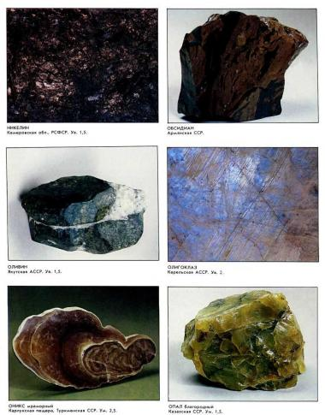
#2Laboratoriya xonasida mavjud bo’lgan minerallar namunalari

